

Přírodní vědy aktivně a interaktivně
Elektronický materiál byl vytvořen v rámci projektu OP VK CZ.1.07/1.1.24/01.0040
Zvyšování kvality vzdělávání v Moravskoslezském kraji
Střední průmyslová škola stavební, Havířov, příspěvková organizace
Název EM | Hyperbola v příkladech
Název sady EM | BUL_MAT_35
Vzdělávací obor | Matematika
Vzdělávací oblast | Člověk a příroda, Informační a komunikační technologie
Autor | Mgr. Iveta Bulawová
Ročník | 3.
Anotace | Pracovní list pro studenty s řešenými příklady, které se zabývají hyperbolou v analytické geometrii. Je připraven k tištění a individuálnímu procvičování v hodině. Možno využít jako přípravu na písemnou práci v rámci domácí přípravy.  Obrázky vytvořeny v programu Derive.

- Napište osovou rovnici hyperboly, hyperbolu črtněte:
  - S = [0; 0], je-li a = 4, b = 3, hlavní osa je v ose x
  - S = [0; 0], je-li a = 2, b = 6, hlavní osa je v ose y
  - S = [0; 0], je-li, b = 3, e = 4, hlavní osa je v ose x
- Napište středovou rovnici hyperboly:
a) S = [–3; 2], je-li, a = 4, b = 1, jejíž hlavní osa je rovnoběžná s osou x
b) S = [1; –3], je-li, a = 7, b = 2, , jejíž hlavní osa je rovnoběžná s osou y
- Dané hyperboly graficky znázorněte. Určete souřadnice vrcholů A, B a ohnisek E, F.
- $\frac{x^{2}}{16}-\frac{y^{2}}{9}=1$ | - $\frac{x^{2}}{7}-\frac{y^{2}}{9}=1$
- $\frac{y^{2}}{25}-\frac{x^{2}}{9}=1$ | - $\frac{y^{2}}{4}-x^{2}=1$
- Napište rovnici hyperboly ve středovém tvaru, určete souřadnice středu a velikost poloos a, b a výstřednosti e. Určete, s kterou souřadnicovou osou je rovnoběžná hlavní osa.
a) 9x² – 16y² = 144
b) 4x² – y² = 16
c) 9x² – y² – 12y = 0
d) x² + 6x – y² – 8y – 107 = 0
e) –3x² – 12x + y² + 2y – 14 = 0
f) 9x² – 90x – 16y² – 64y + 17 = 0

Řešení
1) a 3) Napište osovou rovnici hyperboly, hyperbolu črtněte
a) S = [0; 0], je-li a = 4, b = 3, hlavní poloosa je rovnoběžná s osou x
$\frac{x^{2}}{16}-\frac{y^{2}}{9}=1$ , e² = a² + b², e = 5, A= [–4; 0], B= [4; 0], E= [–5; 0], F= [5; 0]
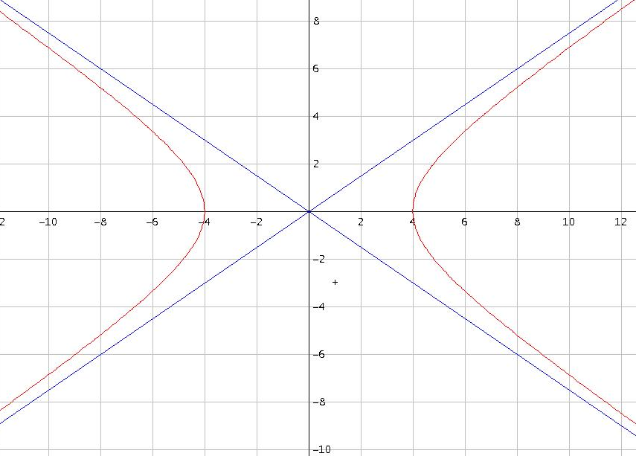

b) S = [0; 0], je-li, b = 3, e = 4, hlavní poloosa je rovnoběžná s osou x
e² = b² + a², a = $\sqrt{7}$, $\frac{x^{2}}{7}-\frac{y^{2}}{9}=1$, A= [–$\sqrt{7}$; 0], B= [$\sqrt{7}$; 0], E= [–4; 0] , F= [$4$; 0]
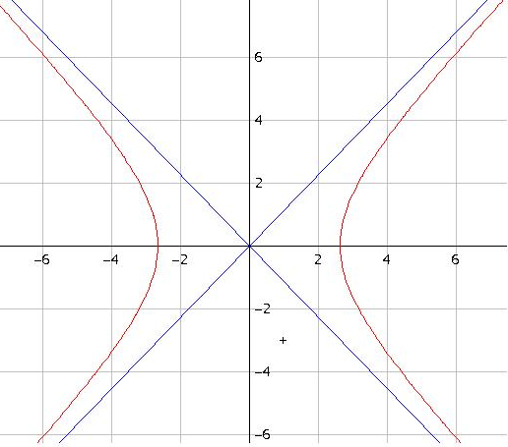
- Napište středovou rovnici hyperboly:
a) S = [$-$3; 2], je-li, a = 4, b = 1, hlavní poloosa je rovnoběžná s osou x
$\frac{{(x+3)}^{2}}{16}-({y-2)}^{2}=1$ rovnice asymptot: $y=\frac{1}{4}x+\frac{11}{4}$, $y=-\frac{1}{4}x+\frac{5}{4}$
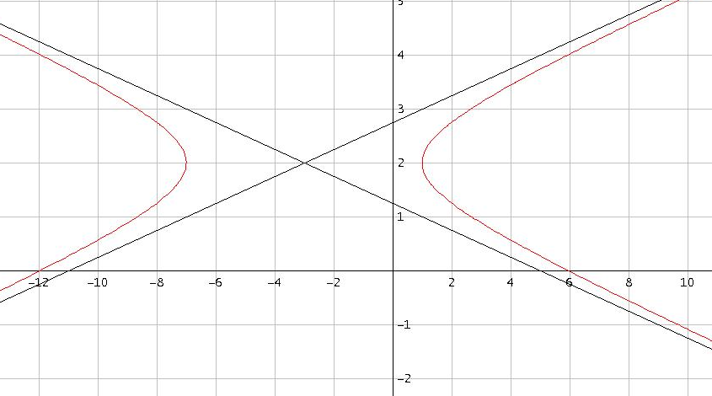

b) S = [1; –3], je-li, a = 7, b = 2, hlavní poloosa je rovnoběžná s osou y
$-\frac{{(x-1)}^{2}}{4}+\frac{({y+3)}^{2}}{49}=1$ rovnice asymptot: $y=\frac{7}{2}x-\frac{13}{2}$, $y=-\frac{7}{2}x+\frac{1}{2}$
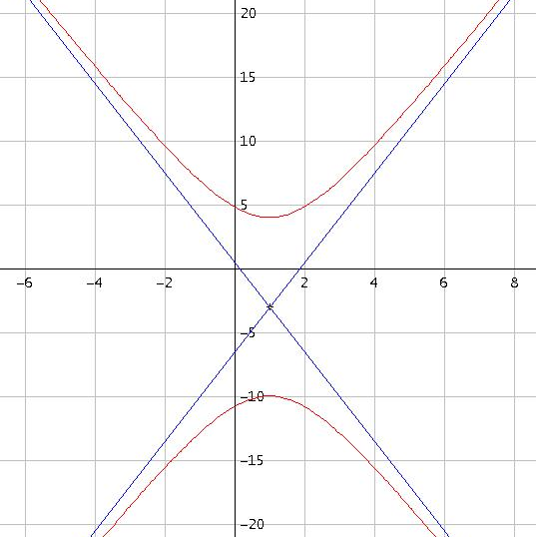

- Dané hyperboly graficky znázorněte. Určete souřadnice vrcholů A, B a ohnisek E, F.
(viz řešení př.1)
- $\frac{x^{2}}{16}-\frac{y^{2}}{9}=1$ | - $\frac{x^{2}}{7}-\frac{y^{2}}{9}=1$
- $\frac{y^{2}}{25}-\frac{x^{2}}{9}=1$ | - $\frac{y^{2}}{4}-x^{2}=1$
- Napište rovnici hyperboly ve středovém tvaru, určete souřadnice středu a velikost poloos a, b a výstřednosti e. Určete, s kterou souřadnicovou osou je rovnoběžná hlavní osa.
a) 9x² – 16y² = 144/: 144
$$\frac{{9x}^{2}}{144}-\frac{{16y}^{2}}{144}=1$$
$$\frac{x^{2}}{16}-\frac{y^{2}}{9}=1$$

S = [0; 0], a = 4, b = 3, e = 5, hlavní poloosa je rovnoběžná s osou x

b) 4x² – y² = 16 /: 16
$$\frac{{4x}^{2}}{16}-\frac{y^{2}}{16}=1$$
$$\frac{x^{2}}{4}-\frac{y^{2}}{16}=1$$

S = [0; 0], a = 2, b = 4, e = $2\sqrt{5}$, hlavní poloosa je rovnoběžná s osou x

c) 9x² – y² – 12y = 0
9x² – (y + 12y)² – 36 = 0
9x² – (y + 6)² + 36 = 0
9x² – (y + 6)² = – 36/: (–36)
$$-\frac{{9x}^{2}}{36}+\frac{{(y + 6)}^{2}}{36}=1$$
$$-\frac{x^{2}}{4}+\frac{{(y + 6)}^{2}}{36}=1$$

S = [0; –6], a = 6, b = 2, e =$2\sqrt{10}$, hlavní poloosa je rovnoběžná s osou y

d) x² + 6x – y² – 8y – 107 = 0
x² + 6x – (y² + 8y) – 107 = 0
(x + 3)² – 9 – (y + 4)² + 16 – 107 = 0
(x + 3)² – (y + 4)² = 100 /: 100
$$\frac{{\left(x + 3\right)}^{2}}{100}-\frac{{(y + 4)}^{2}}{100}=1$$

S = [–3; –4], a = 10, b = 10, e = $10\sqrt{2}$, hlavní poloosa je rovnoběžná s osou x

e) –3x² – 12x + y² + 2y – 14 = 0
–3 (x² + 4x) + y² + 2y – 14 = 0
–3 (x + 2)² + 12 + (y + 1)² – 1 – 14 = 0
–3 (x + 2)² + (y + 1)² = 3 /: 3
$$-\frac{{3 (x + 2)}^{2}}{3}+\frac{{(y + 1)}^{2}}{3}=1$$
$$-{(x + 2)}^{2}+\frac{{(y + 1)}^{2}}{3}=1$$

S = [–2; –1], a = $\sqrt{3}$, b = 1, e =$2,$ hlavní poloosa je rovnoběžná s osou y

f) 9x² – 90x – 16y² – 64y + 17 = 0
9·(x² – 10x) –16·(y² + 4y) + 17 = 0
9·(x – 5)² – 225 – 16·(y + 2)² + 64 + 17 = 0
9·(x – 5)² – 16·(y + 2)² = 144 /: 144
$$\frac{{9\left(x-5\right)}^{2}}{144}-\frac{{16(y+2)}^{2}}{144}=1$$
$$\frac{{\left(x-5\right)}^{2}}{16}-\frac{{(y+2)}^{2}}{9}=1$$

S = [5; –2], a = $4$, b = 3, e =$5,$ hlavní poloosa je rovnoběžná s osou x

